AMR4.4平台RCS及ICS发布说明
1：连上服务器并上传rcs4.4的包（特别注意，4.1开始的发布路径为/main/fabu）
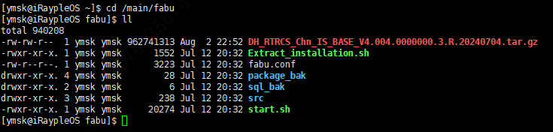

2：执行./Extract_installation.sh更新脚本，解压包里的脚本来更新服务器上的发布脚本
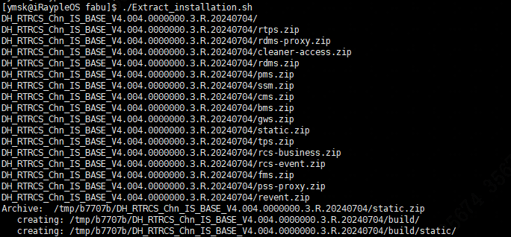
3：执行./start.sh发布RCS（fabu.conf文件是发布的配置文件，可以根据实际情况修改）
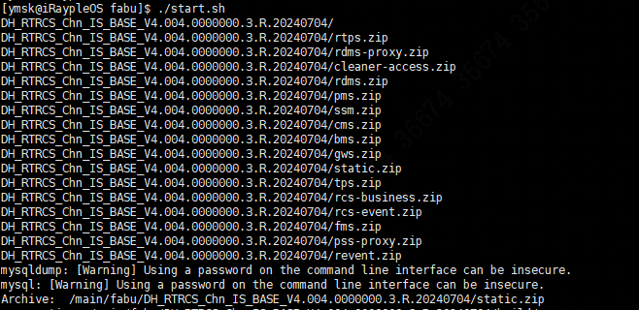
4：先上传ICS的包，再执行./start.sh发布ICS（特别提醒，发布ICS之前必须先发布RCS）
